ЛГК-156 |  | Качалка "Кандела"
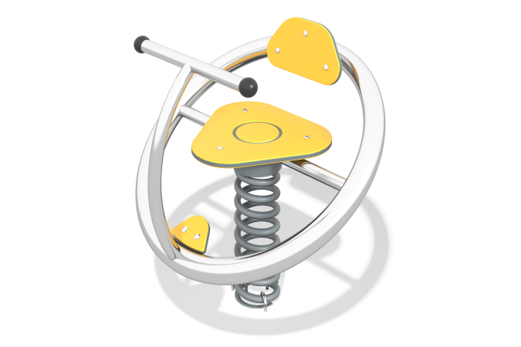

Размеры, мм: | 650x700x650 | Вес, кг: | 34
Характеристики материалов
Материалы: пластик HDPE, металл, порошковая краска.
Комплектация: Качалка «Шаролёт» в сборе – 1 компл; закладной элемент – 1 шт.
Качалка состоит из рамы и подвижной опорной части. Рама выполнена в виде обруча из круглой трубы из нержавеющей стали диаметром 57 мм.
На раме установлена выгнутая опора с поперечной опорной ручкой выполненные из нержавеющей стали диаметром 32 мм и спинка, выполненная из трехслойного листового полиэтилена низкого давления ПНД толщиной 15 мм. Торцы опорной ручки закрыты шариками из термостойкой пластмассы (реактопласта), ручка круглая полированная.
Присоединение рамы к подвижной опоре выполнено через перекладину из нержавеющей стали диаметром 32 мм. На перекладине, в центральной части, с верху установлена треугольная пластина из нержавеющей стали толщиной 4 мм, для крепления сидения, а снизу «стакан» из трубы диаметром
133 мм. Сидение выполнено также из трехслойного листового полиэтилена низкого давления ПНД с верхнем слоем желтого цвета, толщиной 15 мм.
«Стакан» крепится на подвижной опоре. В качестве подвижной опоры используются пружины тип 22х125х300х7 торцевого поджатия.
Все имеющиеся металлические детали, кроме нержавейки, окрашены порошковой полиэфирной краской.
Весь резьбовой крепеж применяется оцинкованный.
Выступающие части резьбовых соединений закрыты пластиковыми заглушками.

